DDR3设计：
- 前面两页无所谓，直接next

第三页：
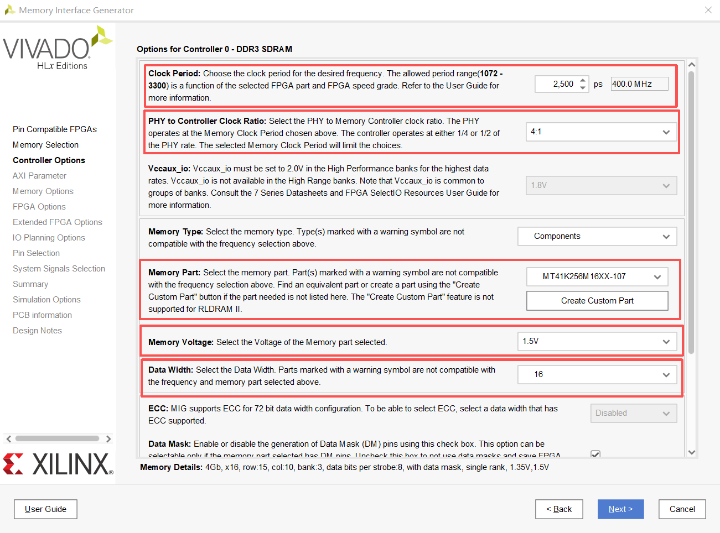
几个可以修改的东西在这边：
Clock Period 是选择你需要的工作频率，像这里选择400MHz对于实时读出一行kb参数来说完全够用了；
PHY to Controller Clock Ratio 是选择你底层PHY的运行速率，选4：1代表着Clock Period的4倍，也就是1600Mbps；
Memory Part选正在使用的芯片；
Memory Voltage选原理图上给DDR3的供电电压；
Data Width选DDR3上的数据位宽；
其余保持默认就ok。

第四页：
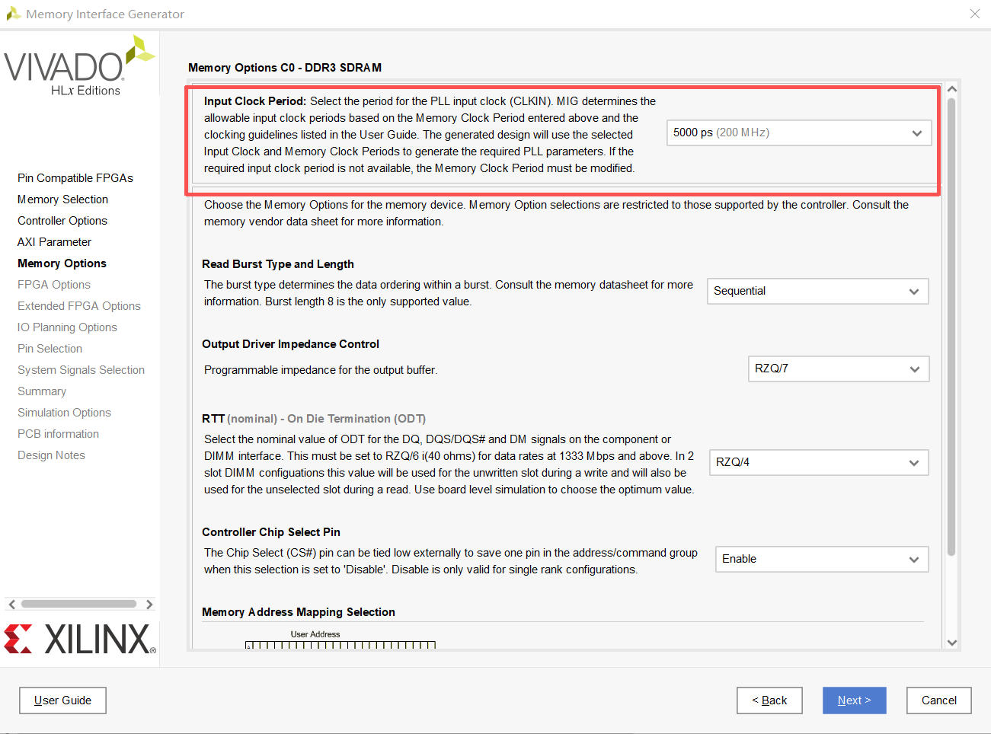
这里选择200MHz，因为PLL的“整数倍频”原因，选择200MHz比较稳妥。

第五页：
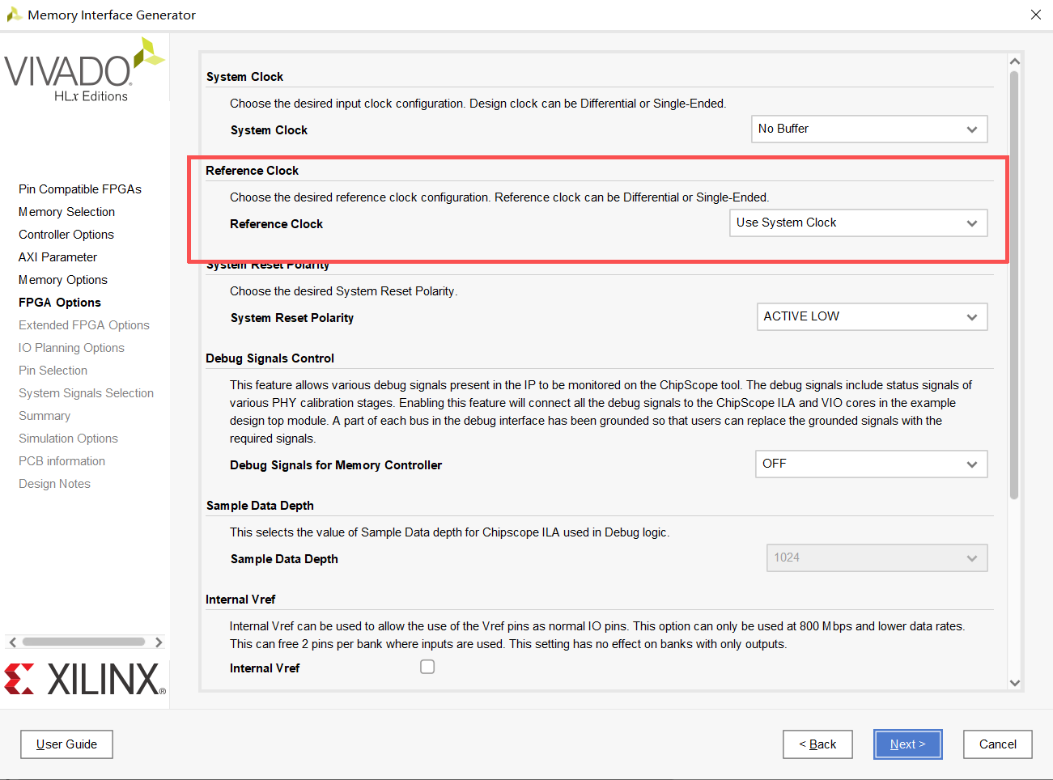
这里选择Use System Clock和No buffer都可以，选择了Use System Clock可以少定义一个引脚。
后面的引脚定义按照原理图里面的来就好了，注意在电路打板之前要在IP核里面完整选择引脚，它能查看你的引脚分配合不合理，电路做出来后不合理那就完蛋了。
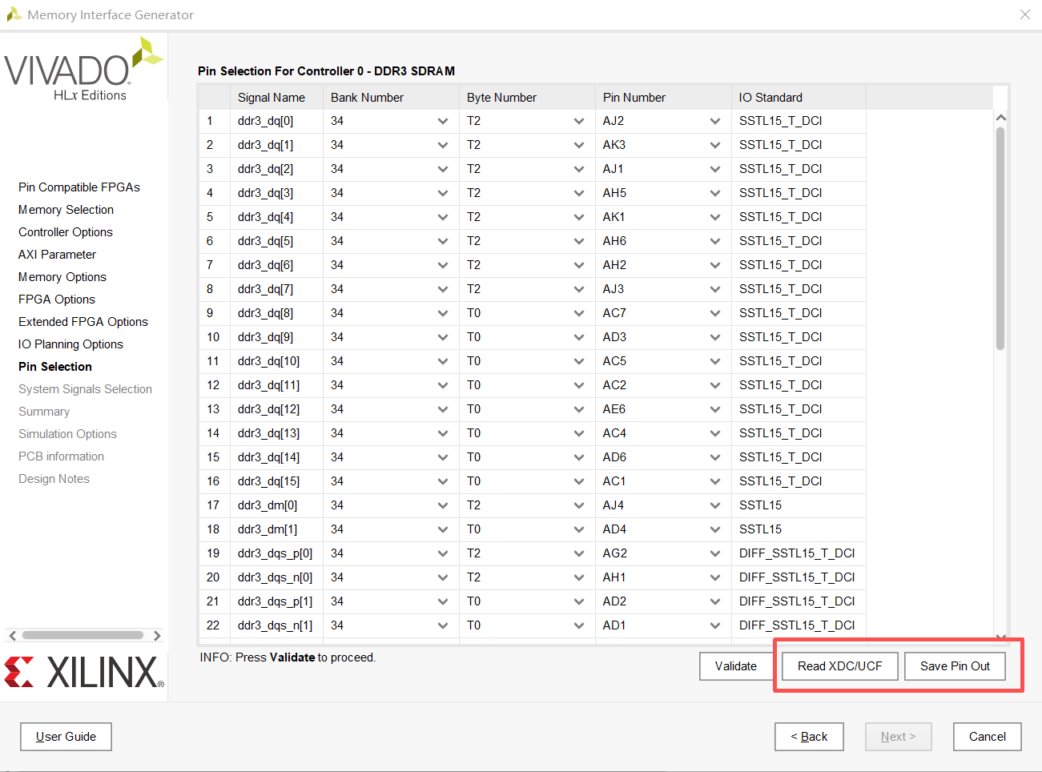
这里可以保存和读取，不用每次都选一遍。

